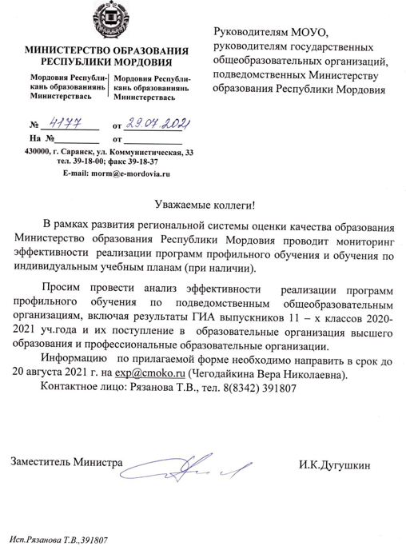

___________________муниципальный район

Информация о реализации программ профильного обучения

|  |  |  |  |  |  |  |  |  |  |  |  |  |  |  |  |  |  |  |  |
| --- | --- | --- | --- | --- | --- | --- | --- | --- | --- | --- | --- | --- | --- | --- | --- | --- | --- | --- | --- |
| ОО | Кол-во выпускников 11-х классов, изучавших предметы на профильном (или углубленном) уровне | Кол-во выпускников 11-х классов, изучавших предмет на профильном  (или углубленном) уровне | | | | | | | | | Кол-во выпускников 11-х классов, изучавших предметы на профильном (или углубленном) уровне, сдававших ЕГЭ по профильным предметам | | | | | | | | |
| математика | физика | Химия | биология | История | Общество  знание | Ин.яз | Рус.яз и литература | иные | математика | физика | Химия | биология | История | Общество  знание | Ин.яз | Рус.яз и литература | иные |
|  |  |  |  |  |  |  |  |  |  |  |  |  |  |  |  |  |  |  |  |
| ИТОГО: |  |  |  |  |  |  |  |  |  |  |  |  |  |  |  |  |  |  |  |

|  |  |  |  |  |  |  |  |  |  |  |  |  |  |  |  |  |  |  |  |
| --- | --- | --- | --- | --- | --- | --- | --- | --- | --- | --- | --- | --- | --- | --- | --- | --- | --- | --- | --- |
| ОО | Кол-во выпускников 11-х классов, изучавших предметы на профильном (или углубленном) уровне, из них: | получивших по результатам ЕГЭ балл ниже минимального | | | | | | | | | получивших по результатам ЕГЭ не ниже 65 баллов | | | | | | | | |
|  |  | математика | физика | Химия | биология | История | Общество  знание | Ин.яз | Рус.яз и литература | иные | математика | физика | Химия | биология | История | Общество  знание | Ин.яз | Рус.яз и литература | иные |
|  |  |  |  |  |  |  |  |  |  |  |  |  |  |  |  |  |  |  |  |
| ИТОГО: |  |  |  |  |  |  |  |  |  |  |  |  |  |  |  |  |  |  |  |

|  |  |  |  |  |  |  |  |  |  |  |
| --- | --- | --- | --- | --- | --- | --- | --- | --- | --- | --- |
| ОО | Кол-во выпускников 11-х классов изучавших предметы на профильном (или углубленном) уровне, из них: | поступивших в организации ВО и СПО в соответствии с профилем | | | | | | | | |
|  |  | математика | физика | Химия | биология | История | Общество  знание | Ин.яз | Рус.яз и литература | иные |
|  |  |  |  |  |  |  |  |  |  |  |
| ИТОГО: |  |  |  |  |  |  |  |  |  |  |

Информация об обучении по индивидуальным учебным планам (2020-2021 уч.год )

|  |  |  |  |  |  |  |
| --- | --- | --- | --- | --- | --- | --- |
| Наименование ОО | Кол-во обучающихся по индивидуальным учебным планам (далее - ИУП), из них : | обучающихся на дому | кол—во выпускников 9, 11-х классов, обучающихся по ИУП, из них: | успешно прошедших ГИА | прошедших итоговую аттестацию | Кол-во выпускников 11-х классов, обучающихся по ИУП, поступивших в образовательные организация высшего образования и профессиональные образовательные организации |
|  |  |  |  |  |  |  |
|  |  |  |  |  |  |  |
| ИТОГО: |  |  |  |  |  |  |